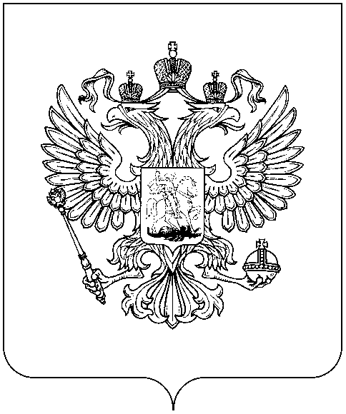
РОСКОМНАДЗОР

УПРАВЛЕНИЕ ФЕДЕРАЛЬНОЙ СЛУЖБЫ ПО НАДЗОРУ В СФЕРЕ СВЯЗИ, ИНФОРМАЦИОННЫХ ТЕХНОЛОГИЙ И МАССОВЫХ КОММУНИКАЦИЙ
ПО НОВГОРОДСКОЙ ОБЛАСТИ

П Р И К А З

14.06.2018 № 103
Великий Новгород

О внесении изменений в приказ от 01.04.2015 № 95
«О мониторинге информации в СМИ
на предмет выявления сведений и обращений граждан
о фактах коррупции со стороны государственных служащих
Управления Роскомнадзора по Новгородской области»

В целях предупреждения и своевременного выявления коррупционных и иных правонарушений со стороны государственных гражданских служащих Управления Роскомнадзора по Новгородской области (далее – Управление) и для принятия мер, предусмотренных законодательством Российской Федерации в области противодействия коррупции, и в связи со штатными изменениями, приказываю:

1. Внести изменения в п. 2.2 приказа от 01.04.2015 № 95 «О мониторинге информации в СМИ на предмет выявления сведений и обращений граждан о фактах коррупции со стороны государственных служащих Управления Роскомнадзора по Новгородской области» и изложить его в следующей редакции:
«2.2. Предоставлять результаты анализа полученной информации ведущему специалисту-эксперту отдела организационной, финансовой, правовой работы и кадров Смирновой Л.А. для подготовки ежеквартальных отчетов о ходе выполнения Планов противодействия коррупции Управления в срок до 5 числа месяца следующего за отчетным».
2. Контроль за исполнением настоящего приказа оставляю за собой.

Руководитель А.А. Кормановский

